基隆市立武崙國民中學108學年度第一學期七年級藝能科認知考生活科技科補考題庫

- （D ）若同學在機器操作過程中不慎受傷，應最先進行何種處置最恰當？ (A)以大量清水沖洗受傷部位 (B)報告老師 (C)撥打119 (D)馬上關閉使用中的機器
- （C ）魯班鎖的組件製作完成後，若想讓組件端面平整細緻，應該使用下列何種工具進行加工？ (A)直角規 (B)折合鋸 (C)砂紙 (D)C型夾
- （D ）下列何者不是正投影多視圖的組成視圖？ (A)俯視圖 (B)前視圖 (C)側視圖 (D)斜視圖
- （D ）小全要鋸出一段長5公分的木塊，他由木條的一端測量出5公分的位置，並且畫上虛線，如附圖所示。試問他的下鋸位置應為何？ (A)從哪裡下鋸都可以 (B)沿著虛線下鋸 (C)從虛線的左側下鋸 (D)從虛線的右側下鋸
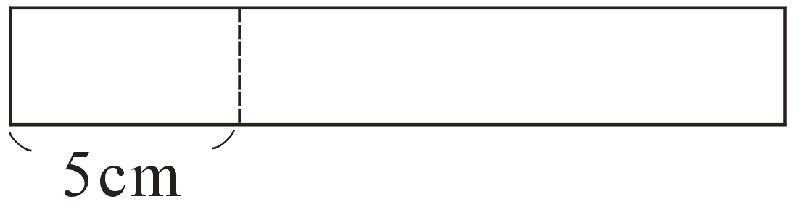
- （C ）使用白膠黏合小木塊時，若黏合處的白膠太多而溢出時，如何處理最為正確？ (A)以大量清水沖洗 (B)以衛生紙擦拭 (C)以溼抹布擦拭 (D)以砂紙砂磨
- （B ）下列哪一個物體的前視圖不可能如附圖所示？
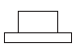
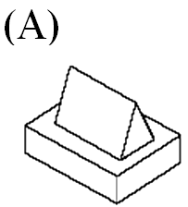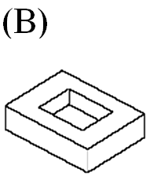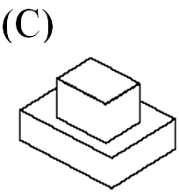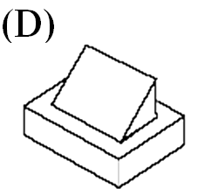
- （A ）下列何圖不是立體圖？ (A)正投影多視圖 (B)等角圖 (C)斜視圖 (D)透視圖
- （C ）繪製三視圖時，有關線條的種類與用途，何者正確？ (A)各種線條沒有特定的用法，只要能清楚表示即可 (B)粗實線用來畫中心線 (C)虛線表示隱藏線 (D)鏈線用來畫輪廓
- （B ）在三星歸位活動中，我們「以木條為材料，經過各種加工程序，最終完成魯班鎖的成品」，試問上述「」的過程可以統稱為什麼？ (A)行銷販售 (B)製造生產 (C)設計開發 (D)物流輸送
- （C ）隨著科技的發展，產品開發人員可利用CAD軟體將構想繪製成設計圖，並分析各元件的位置是否合理、模擬機械的運動情形等。上述「CAD軟體」中文名稱為何？ (A)電腦數值控制 (B)電腦輔助分析 (C)電腦輔助設計 (D)電腦輔助製造
- （A ）附圖為一物體的俯視圖，則此物體應為下列何者？
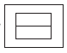
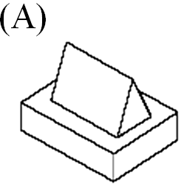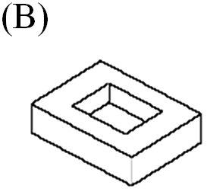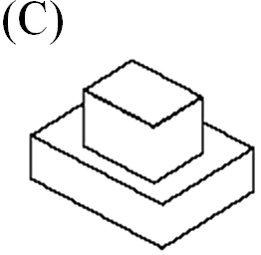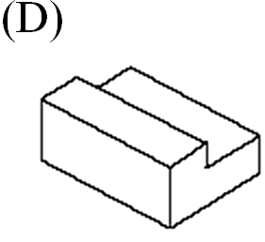
- （A ）黏合魯班鎖的組件時，下列哪一種注意事項是錯誤的？ (A)上膠後應輕輕放置於桌上風乾，不可碰觸或移動 (B)黏合前清除表面木屑 (C)適量塗抹白膠 (D)白膠使用後應蓋緊瓶蓋
- （B ）問題解決的步驟中，首先須要進行的，應為下列何者？ (A)測試修正 (B)界定問題 (C)蒐集資料 (D)設計製作
- （D ）「小華鋸切木條過程中，為了調整木條，將鋸子暫時放在桌邊…」關於此做法，下列敘述何者正確？ (A)作法錯誤，應隨身配掛於衣服口袋 (B)做法正確，方便待會取用 (C)做法正確，但必須排列整齊 (D)作法錯誤，容易掉落損壞或砸傷
- （D ）玄凱的工作是負責檢測工廠生產的運動鞋是否符合設計圖的尺寸規範，必要時必須調整機器設定。請問他的工作屬於問題解決流程中的哪一步驟？ (A)發展方案 (B)設計製作 (C)界定問題 (D)測試修正
- （C ）為了設計班上的資源回收流程，小華與小組成員詢問了學長們的做法，並參觀別班的成果。此一做法屬於「問題解決」中的哪一步驟？ (A)測試修正 (B)界定問題 (C)蒐集資料 (D)設計製作
- （C ）若在平面圖上標註「R5」，其表示什麼？ (A)直徑5公分 (B)半徑5公分 (C)半徑5毫米 (D)直徑5毫米
- （B ）生產木製書架時，要先（甲）將砍伐下來的原木製成木板，再（乙）依書架需求放樣鋸切成小木塊，然後經過（丙）組裝接合成書架，最後再（丁）進行表面塗裝美化，完成書架的製作。上述甲∼丁的過程，分別屬於生產製造的何項步驟？ (A)甲乙丙丁均為二次加工 (B)甲為一次加工，乙丙丁為二次加工 (C)甲乙為一次加工，丙丁為二次加工 (D)甲乙丙為一次加工，丁為二次加工
- （C ）進行生活科技活動時，所穿著服裝的主要功能，下列何者正確？
- （A ）關於生活科技的機具操作，下列注意事項何者錯誤？ (A)應戴手套操作會轉動的機器，避免摩擦受傷 (B)加工的工件應以夾具夾持、固定 (C)調整機器時，須關閉電源才能進行 (D)傳遞工具時，應以手柄方向朝對方傳遞

